КОНСПЕКТ ЗАНЯТИЯ ПО НЕТРАДИЦИОННОМУ РИСОВАНИЮ: «СНЕГОВИК»

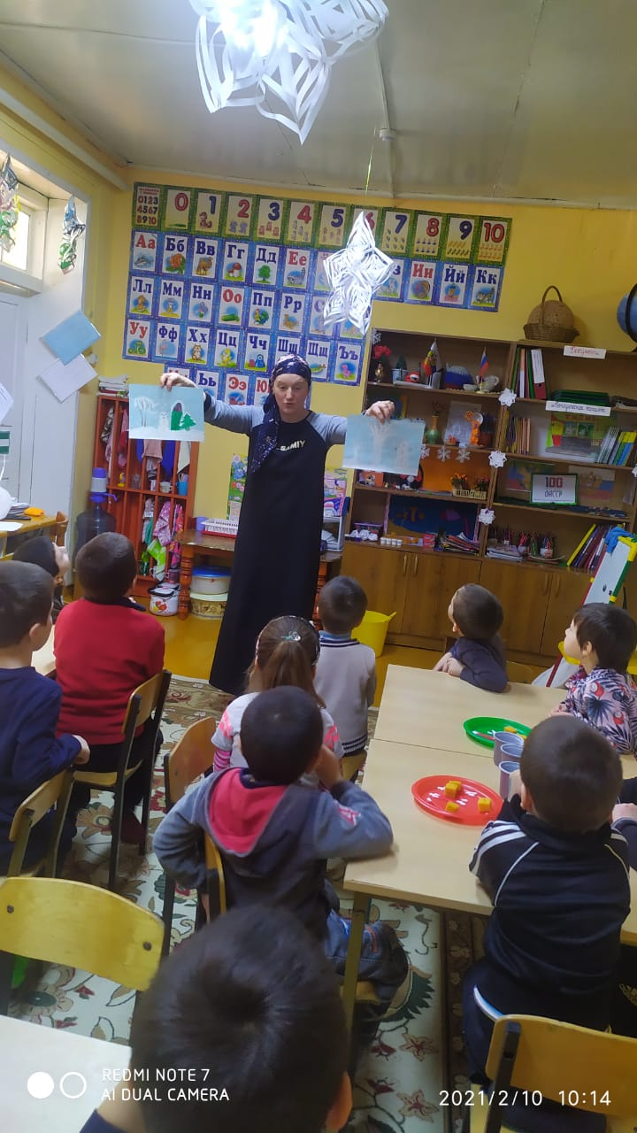

Подготовила и провела :Алиева Айшат М 10.02.2021г.

Цель:

— создавать эмоциональный настрой, интерес к творчеству, экспериментированию.

Перейти на сайт

— закрепить у детей представление о Снеговике, полученные в результате собственных наблюдений, и на занятиях по лепке и аппликации.

— закреплять умение правильно пользоваться гуашевыми красками, макать мятую бумагу в емкость с краской, работать аккуратно.

— побуждать детей использовать мятую бумагу для создания образа Снеговика

— упражнять детей в умении рисовать нетрадиционным способом.

— помогать детям изображать Снеговика с использованием доступных им средств выразительности (цвета, размера).

— воспитывать чувство сопереживания, желание помочь персонажу.

Материал:

— Игрушка «Снеговик».

— Стол с искусственными елками.

— Синяя бумага.

— Мятая бумага.

— Белая гуашь.

— Черные и красные маркеры.

— Штампики.

— Влажные салфетки.

— Стол для выставки готовых детских работ.

— Снежинки для каждого ребенка.

**ХОД ЗАНЯТИЯ**

I. Приветствие

Воспитатель. Дети! К нам сегодня пришли гости. Давайте с ними поздороваемся.

Посмотрите! К нам еще один гость пришел. А кто он нам поможет отгадать волшебная снежинка. Она нам загадает свою хрустальную загадку. Внимательно слушайте:

Мы слепили снежный ком,

Шляпу сделали на нем,

Нос приделали, и в миг

Получился … (Снеговик).

После того, как дети называют, что это снеговик, воспитатель делает так, что он здоровается со всеми детьми, обращаясь к каждому. Дети, называя ему свое имя.

После знакомства с детьми Снеговик говорит:

Я — существо неживое,

Я — существо снежное.

Из шаров я состою,

Детей развлекаю

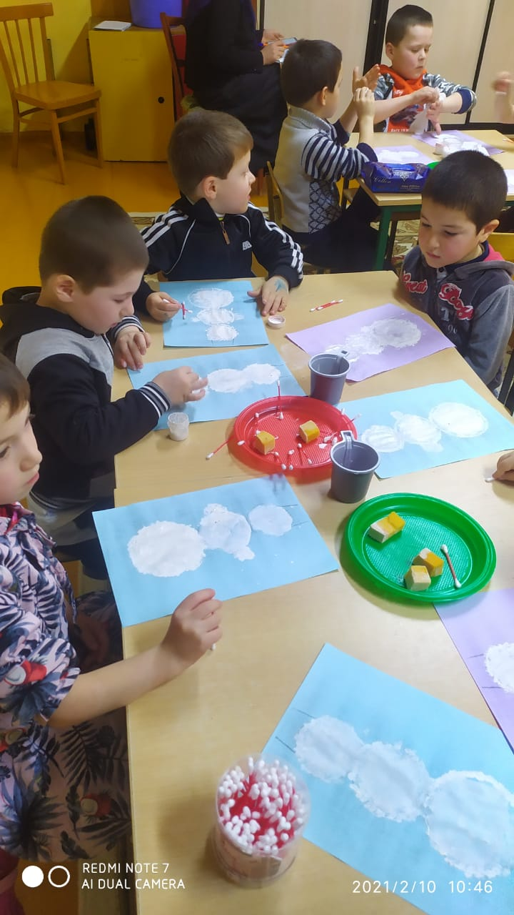

— Воспитатель обращает внимание детей на строение Снеговика, спрашивает из чего снеговик сделан. Дети отвечают, что из снега. Воспитатель с детьми закрепляет качество снега, дети говорят, что снег бывает белый, пушистый, холодный, тает на ладонях, потому что они теплые. Снег бывает только зимой.

— Чтобы не растаял Снеговик, я положу его на снежную салфетку, чтобы он не растаял. (Воспитатель выставляет Снеговика так, чтобы детям было хорошо его видно).

II. Рассмотрение Снеговика.

— Чтобы слепить снеговика, нужно сначала скатать большой шар снега. (Воспитатель показывает жестом руки круговые движения).

— Какой он формы? (Круглый). Дети показывают руками величину «комка снега».

— Потом поменьше «ком снега». (Показ воспитателя жестом руки круговые движения рукой «комка снега», а затем детьми).

— А какой «сверху ком снега»? (Маленький). (Показ «комка снега» жестом руки воспитателем, а потом с детьми).

— Какой формы голова у снеговика? (Круглая, маленькая).

— На голове натянута красивая шапочка.

— Что у него на лице? (Глаза, нос, рот).

(Воспитатель из ваты делает еще один макет Снеговичка)

III. Рисование кругов в воздухе.

— Дети! Давайте нарисуем указательным пальцем в воздухе «большой шарик снега», затем поменьше и еще меньше.

РАЗ — шар, еще шуба снежная,

ДВА — шар поменьше, голова,

ТРИ — глаза черные, два угля,

ЧЕТЫРЕ — улыбка из калины,

ПЯТЬ — шляпа из дуршлага.

Слепили мы Снеговика!

Дети садятся за столы.

IV. Чтение стихотворения «Снеговик».

Звучит магнитофонная запись.

— Дети! Послушайте, что Снеговик вам расскажет о себе.

Что стоишь и ждёшь, дружок:

Ком, комочек и комок?

Угли — глазки, нос — морковка,

И метёлку держишь ловко.

Мне прекрасно здесь стоится,

В двери Новый год стучится,

Дедушка Мороз и вьюга

Лепят для меня подругу.

— Какой вид у Снеговика?

— Почему он грустит?

— Вы бы хотели, чтобы у него был друг, много друзей?

V. Помощь при выполнении работы детьми.

Воспитатель предлагает детям нарисовать много друзей для Снеговика.

VI. Выполнение работы детьми.

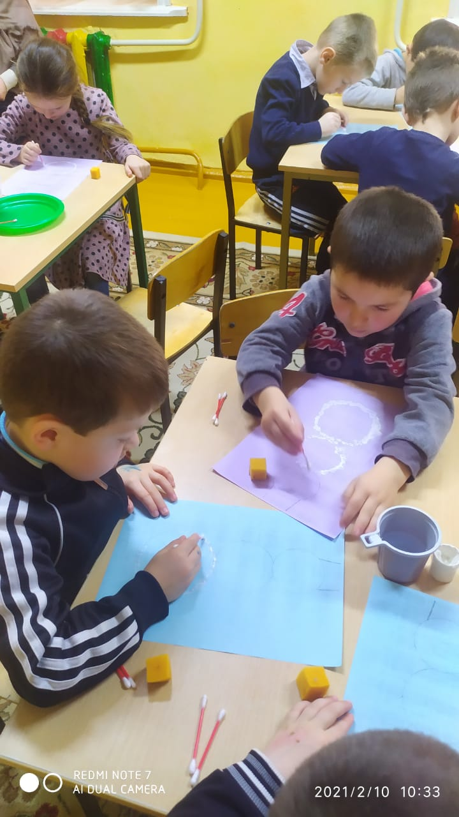

Воспитатель обращает внимание на посадку за столом.

— Взяли бумажный шарик в правую руку за кончик тремя пальцами. Намочить его в белую краску. Чтобы снеговик не упал, нарисуйте его на дорожке.

— Рисуем снизу вверх. (Звучит тихо музыка).

VII. Физкультминутка «Руки погрейте».

Чтобы дать время подсохнуть работам и снять усталость у детей.

У меня замерзли руки. Как их можно согреть? Сильно потираем руки. Дети: подуйте на них, потрите ладошками одну об одну, надеть перчатки …

VIII. Продолжение выполнения работы детьми.

Звучит музыка.

— А сейчас мы нарисуем дополнительные части у Снеговика.

— Какого цвета нарисуете шапочку снеговика?

— А глаза? Что еще надо дорисовать? (Нос, рот, шарф).

IX. Руководство выполнением задания и последующая игра.

— Какого цвета шапочка в Снеговика?

— Какого цвета глаза у Снеговика?

— Что делает Снеговик? (Смеется или грустит?) Почему?

X. «Танец со снежинками».

— Сколько стало друзей у снеговика?

— Давайте, чтобы наши Снеговички не замерзли сделаем много-много снежка. Станцуем со снежинками.

— Посмотрите, Снеговики, как дети умеют танцевать.

Раздать детям по 2 снежинки. Звучит музыка. Дети изображают снежинок.

Воспитатель читает стихотворение:

Дети исполняют «Танец со снежинками».

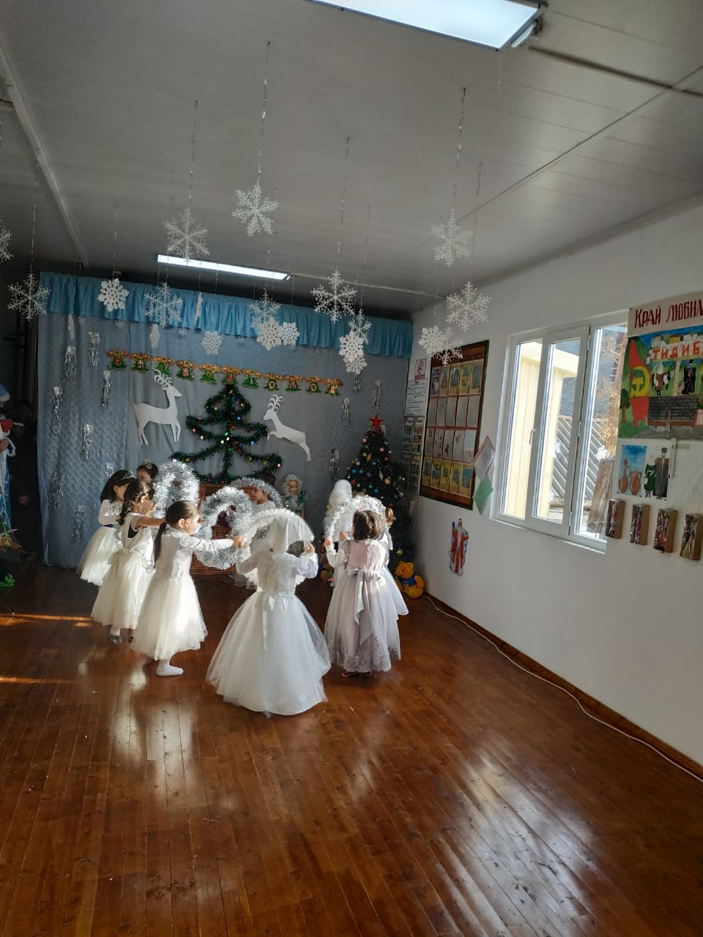

(Дети образуют круг, держа снежинку в руке)

С неба падают снежинки,

Как на сказочной картинке.

Будим их ловить руками

И покажем дома маме.

(Дети поднимают руки над головой и делают хватательные движения, словно ловят снежинки.)

А вокруг лежат сугробы,

Снегом замело дороги.

(Потягивания – руки в стороны.)

Не завязнуть в поле чтобы,

Поднимаем выше ноги.

(Ходьба на месте, колени высоко поднимаются.)

Вон лисица в поле скачет,

Словно мягкий рыжий мячик.

(Прыжки на месте.)

Ну а мы идем, идем

(Ходьба на месте.)

И к себе приходим в дом.

(Дети садятся.)

XIV. Итог работы. Рефлексия

Воспитатель рассматривает вместе с детьми работы. Говорит, какие детки молодцы. Как хорошо нарисовали. Теперь у Снеговика будет много друзей.

Звучит магнитофонная запись спокойной музыки.

Очень славные малыши!

Играли, и танцевали!

И друзей мне много сами рисовали!

Стало весело мне зимой жить!

Буду с вами я дружить!